

4 Musiciens Fiche Technique du groupe

Contact : Stéphane : port 06 71 37 68 61
Mail :werwellgroupe@gmail.com
Site :htpp://werwell.fr
ESTHER [CHANTEUSE ] :
- 1 Micro Chant sans fil ( Rack émetteur 2 U 19 pouces à proximité pied de micro )
- 1 Multi-Effet chant
- 1 pied micro
- 1 Clavier numérique sur pied sortie 2 Jack Mono (stéréo) 6.35
- 1cable XLR retour chant dédié (branchement dans son rack)ou retour dédié
- 1 alim 230 v (alim. micro sans fil SENNHEISER + Multi Effets )

DAMIEN [ BASSISTE + CHORISTE ] :
- Ampli Basse (tête Aguilar + Baffle Mark-BAss)sonorisation : sortie line vers table
- 1 micro chant SM58 sur pied (Il apporte son micro perso Shure branchement XLR )
- 1 retour
- 1 alim 230 v (alim. pedal board )

ADRIEN [BATTEUR+ CHORISTE ] :
- Batterie 4 fûts droitier+1 caisse claire
- 4 pieds de cymbales perche
- 1 tapis
ou Batterie électronique VDrum Roland td9
-1 Entrée table pour branchement module métronome branchement male jack 6.3
- 1 XLR retour (il a ses oreillettes EARS)
- il apporte son siège + sa pédale de grosse caisse + sa caisse claire + son pied de charley + ses cymbales
- prévoir au minimum pour la sonorisation :2 overheads + 1 micro grosse caisse +1 micro caisse claire/charley

STEPHANE [GUITARISTE + CHORISTE ] :
- 1 Ampli guitare MESA (tête + baffle 4X12) ou 1 ampli Mesa (tete + Baffle 1x12 palmer ) sur DI
- 1 Ampli guitare JC 120 Roland ou 1 ampli guitare JC 40 Roland sur DI
- 1 Sonorisation 1 micros Sennheiser évolution e906 –ou branchement XLR DI ( X2 AMPLI MESA+Ampli Roland)
-1 micro chant SM 51sur pied (Il apporte son micro perso SM 51Shure branchement XLR )
- 1 pédalier multi effets
- 1 retour
- 1 alimentation sur retour 230 Volts

Style : Reprises Hard rock- Rock – Pop Rock des années 1970 à 2025 Set de 4h30 de jeu. Groupe Autonome Son, Instruments et Lumières.

Balance groupe de 30 minutes –Montage Scène 2h00
*********************************************************

Matériel A prévoir par le sonorisateur du Concert
Lors de Festival Multi Groupes





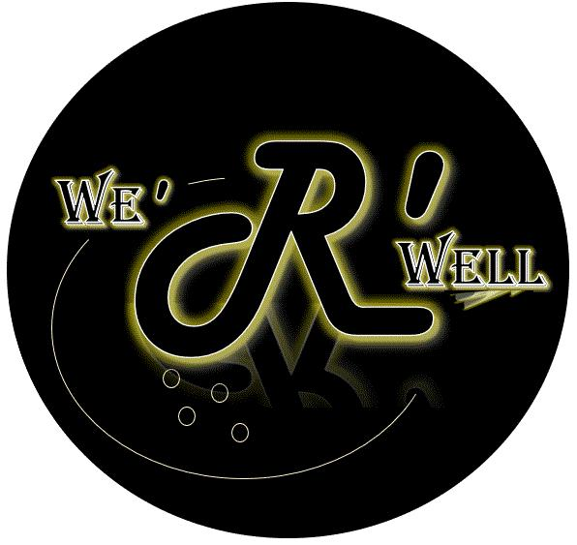


Set liste du groupe We’R’Well

BEDS ARE BURNING | Version : Neighborhood | Em | 4’30 | 135
I LOVE ROCK’N ROLL | Joan Jett | Em | 2’55 | 96
COCAINE | Eric Clapton | Em | 3’40 | 115
UN AUTRE MONDE | Téléphone | D | 4’30 | 142
SMOKE ON THE WATER | DeepPurple | Gm | 5’45 | 110
HIGHWAY TO HELL | AC/DC | A | 3’30 | 116
HYSTERIA | Muse | Em | 3’50 | 93
ZOMBIE | The Cranberries | Em | 5’10 | 88
SWEET DREAMS | Version : The Past Alive | Cm | 3’00 | 135
SMELLS LIKE TEEN SPIRIT | Nirvana | Fm | 5’00 | 115
LA GRANGE | ZZ Top | Am | 6’00 | 170
GIMME ALL YOUR LOVIN’ | ZZ Top | Cm | 4’00 | 120
COME AS YOU ARE | Nirvana | Abm (-1) | 3’40 | 120
L’HOMME PRESSÉ | Noir Désir | Am | 3’50 | 105
LAMBÉ AN DRO | Matmatah | Em | 4’00 | 130
ÇA C’EST VRAIMENT TOI | Téléphone | Em | 4’30 | 139
WHAT’S UP | 4 No Blondes | A | 5’00 | 134
I WANNA BE YOUR SLAVE | Maneskin | Em (+3) | 2’55 | 130
SEVEN NATION ARMY | The White Stripes | Em | 3’55 | 120
CALL ME | Bondie | Cm (-2) | 3’35 | 146
NEW YORK AVEC TOI | Téléphone | A | 2’20 | 162
KNOCKIN ON HEAVEN’S DOOR | Guns N’Roses | G | 5’40 | 65
BLACK NIGHT | DeepPurple | Em | 3’30 | 135
SWEET CHILD O’MINE | Guns N’Roses | C# (-1) | 6’00 | 125
SATISFACTION | The Rolling Stones | Em | 3’45 | 139
ARE YOU GONNA GO MY WAY | Lenny Kravitz | Em | 3’35 | 129
FORTUNATE SON | Creedence | G | 2’20 | 126
STAIRWAY TO HEAVEN | Led Zeppelin | Am | 8’00 | 83
JUST A GIRL | No Doubt | D | 3’30 | 120
LE BRIO | Big Soul | Am | 2’05 | 136
J’AI VU | Niagara | Em | 3’55 | 94
PARANOID | Black Sabbath | Em | 2’50 | 160
ROCK YOU LIKE A HURRICANE | Scorpions | Em | 4’15 | 126
CALIFORNICATION | Red Hot | Am | 5’20 | 96
BELLA CIAO | Version : Sündflut | Am | 2’55 | 130
WHOLE LOTTA LOVE | Led Zeppelin | Em | 5’35 | 88
BORN TO BE WILD | Steppenwolf | Em | 3’30 | 143
I WAS MADE FOR LOVIN’YOU | Kiss | Gm | 4’30 | 135
AEROPLANE | Red Hot | Em | 4’45 | 101
EYE OF THE TIGER | Survivor | Gm | 4’05 | 115
FIGURE IT OUT | Royal Blood |  | 3’05 | 108
TAKE A LOOK AROUND | LimpBizkit |  | 5’20 | 129
UN JOUR EN FRANCE | Noir Désir |  | 3’10 | 105
TOSTAKI | Noir Désir |  | 4’50 | 132
KILLING IN THE NAME | Rage |  | 5’15 | 84
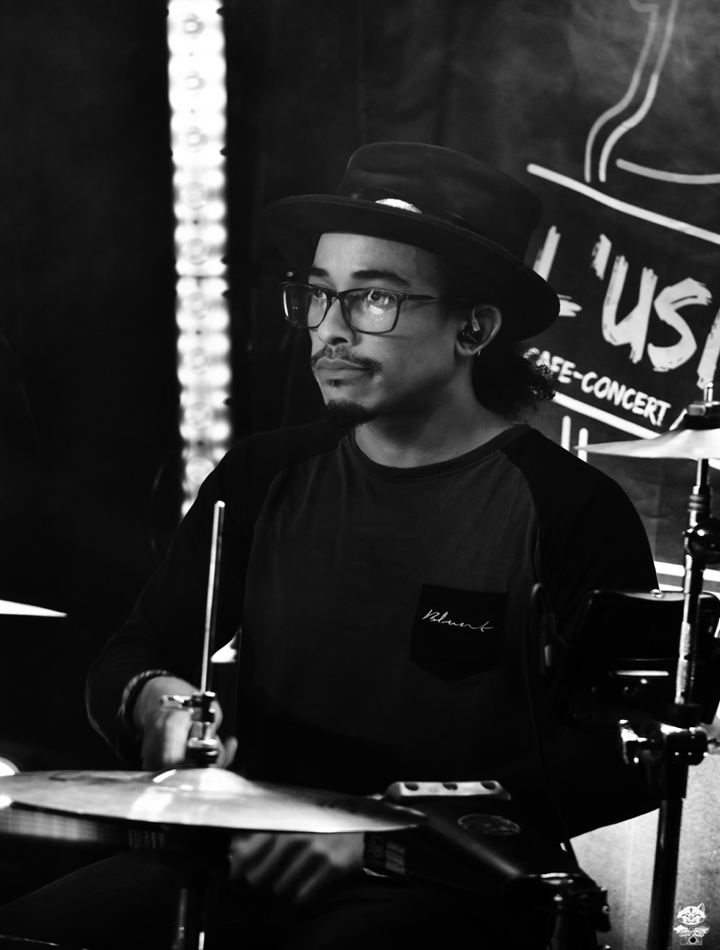
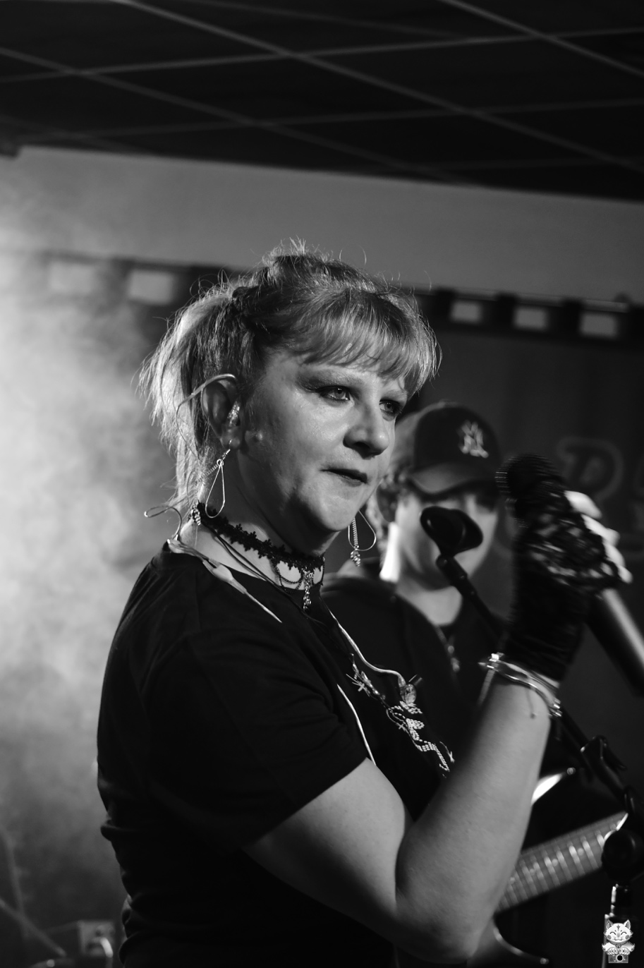

ESTHER : Chanteuse du groupe
We’R’Well
ADRIEN : Batteur du groupe
We’R’Well
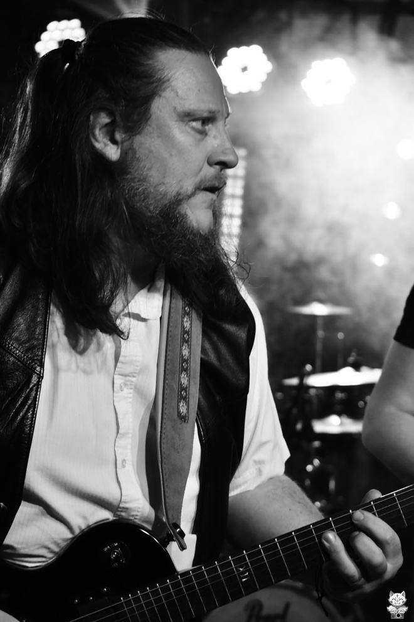
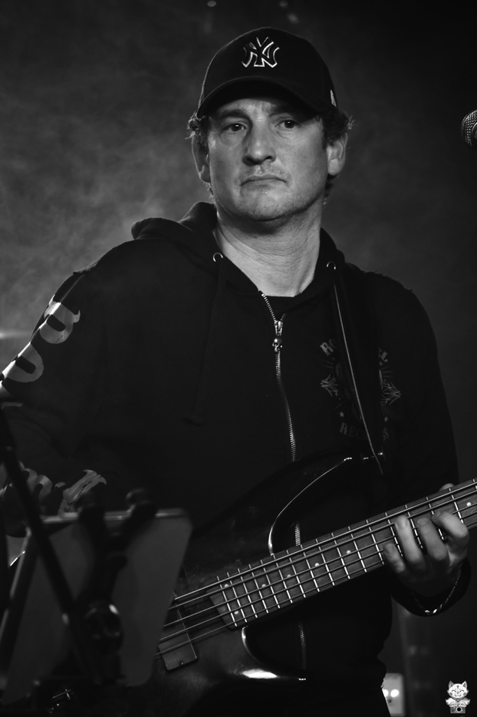

DAMIEN :
Bassiste du groupe
We’R’Well

Stef Guitariste du groupe
We’R’Well
